

**CALCULO II: TRABAJO FINAL**

**INTEGRANTES:**

**LEANDRO RIVERA**

**BALMER VALENCIA**

**DOCENTE:**

**PATRICIA MARGOT PISSO MAZABUEL**



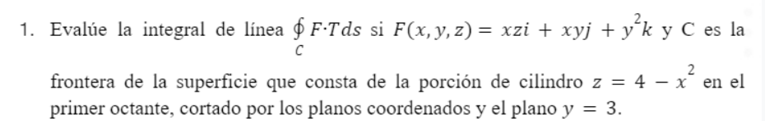

Evalúa la integral de línea y C es la frontera de la superficie que consta de la porción de

cilindro en el primer octante, cortado por los planos coordenados y el plano

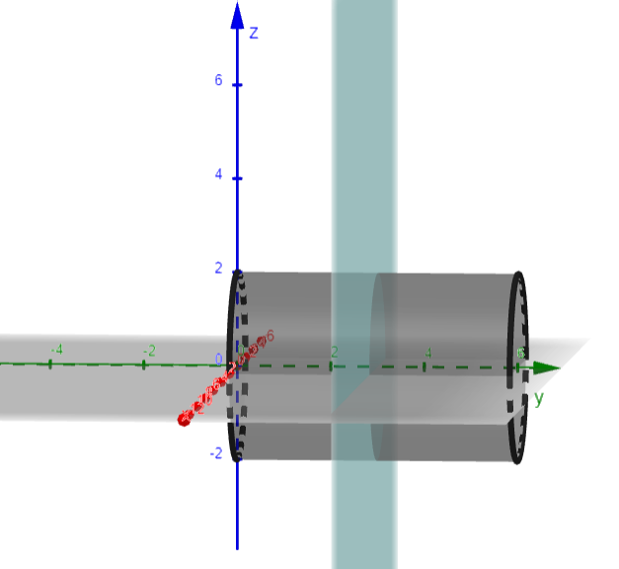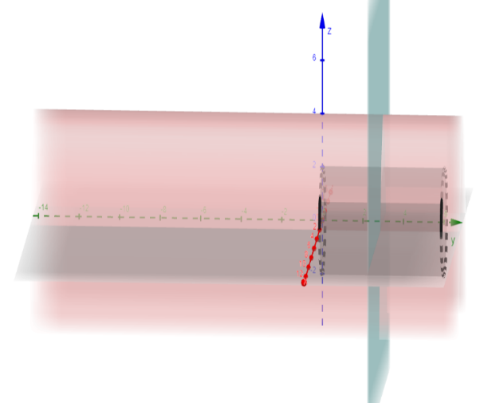 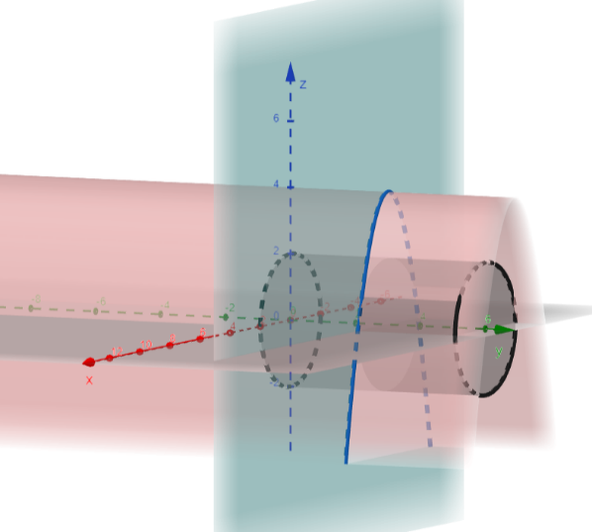

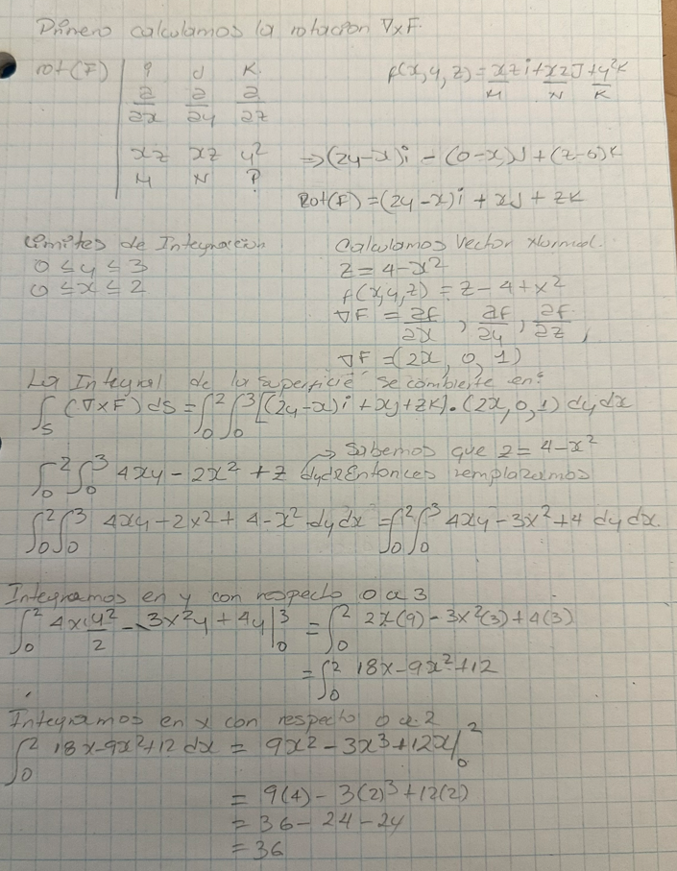

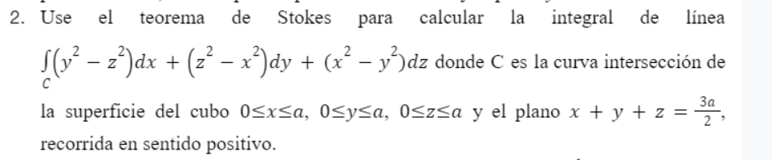

Use el teorema de Stokes para calcular la integral de línea donde C es la curva intersección de la superficie del cubo y el plano , recorrida en sentido positivo

